Dzień dobry,
Na nadchodzący tydzień proponuję kilka ćwiczeń logopedycznych. Nadal utrwalamy głoski szeregu szumiącego, czyli: sz, ż, cz i dż. Miłej zabawy
- Najpierw prosta zabawa.
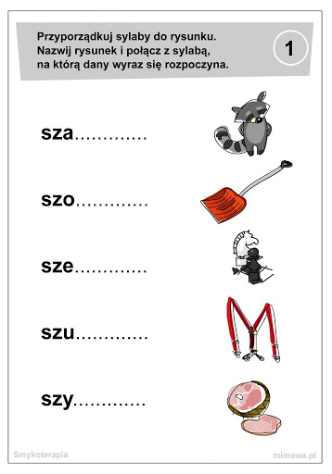

- Teraz tekst, który możecie czytać razem z rodzicami.
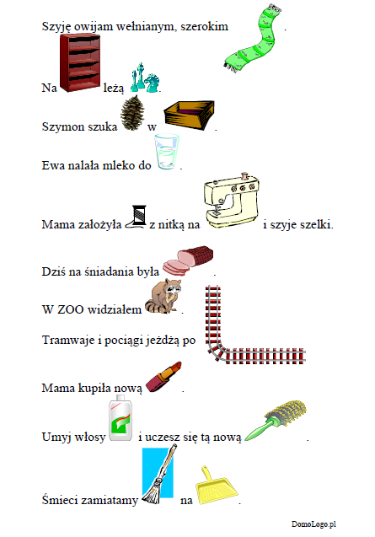

- A teraz ćwiczenie, które utrwali nazwy kolorów. Pokoloruj gąsienicę zgodnie z rytmem kolorystycznym.
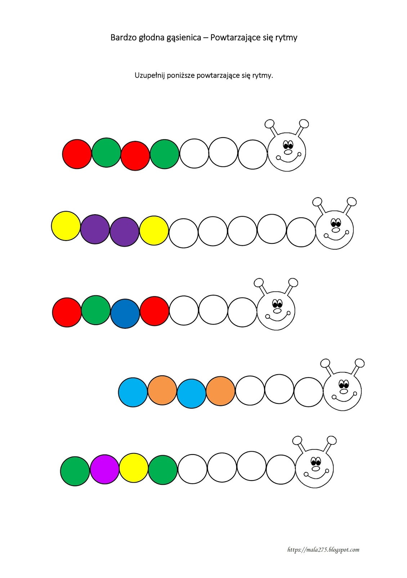

- Na koniec pokoloruj gąsienicę wg własnego pomysłu. Użyj do tego więcej niż pięciu kolorów. Pamiętaj o zachowaniu rytmu kolorystycznego.
